关于举办第二届江西省高校图书馆超星杯

“执手书香季 相伴花开时 致敬抗疫英雄”作品征集活动的通知

各高校图书馆：
2020，我们用众志成城的方式打开了不平凡的一年。数以万计的医疗卫生工作者、科研人员、人民解放军、干部职工和志愿者挺身而出，投入到全国疫情防控工作的第一线，为打赢疫情防控狙击战谱写了一曲曲动人心弦的赞歌。
苟利国家生死以，岂因祸福避趋之，在这场突如其来的疫情面前，新时代的青年没有“缺场”，为激发广大青年大学生的爱国热情，致敬身边的抗疫英雄，特举办第二届江西省高校图书馆超星杯“执手书香季 相伴花开时 致敬抗疫英雄”作品征集活动。
一、活动主题
执手书香季 相伴花开时 致敬抗疫英雄
二、作品形式
文章 朗诵 绘画
三、参与对象
江西省各大高校在校学生
四、活动时间
参赛单位报名时间：4月1日-4月7日
校级作品上传时间：4月9日-4月23日
省级作品推选时间：5月4日-5月10日
省级作品评选时间：5月11日-5月17日
获奖作品公示时间：5月18日-5月22日

五、组织机构

主办单位：江西省高等学校图书情报工作委员会

支持单位：江西超星信息技术有限公司

六、联系人

江西省高校图工委秘书处：邱筇，15979097628

江西超星信息技术有限公司：蒋雯萱，15170434936

各参赛单位填写好附件2报名表，于4月7日前发送到3609134@qq.com邮箱。

附件：

1. 第二届江西省高校图书馆超星杯“执手书香季 相伴花开时 致敬抗疫英雄”作品征集活动操作流程

2. 参赛单位报名表

江西省高等学校图书情报工作委员会

2020年3月23日

附件1：

第二届江西省高校图书馆超星杯“执手书香季 相伴花开时 致敬抗疫英雄”作品征集活动操作流程
一、定制界面：
本次活动采用纯线上方式，在学习通APP内单独定制一个首页面，包含活动手册、征集入口、省级作品推荐及获奖公示等模块，其中征集入口根据各学校报名顺序依次建立对应的学校作品提交文件夹，支持3种不同形式的作品（文章、朗诵、绘画），参与者找到自己学校对应的文件夹发布个人作品。
二、操作方法：
1.手机下载超星“学习通”APP，新用户使用手机号注册并登陆，老用户使用单位账号或已绑定的手机号进行登陆。

2.点击首页右上角“邀请码”并输入“zjkyyx”,进入活动页面，可选择“征集入口”模块找到本校文件夹，进行对应作品上传。
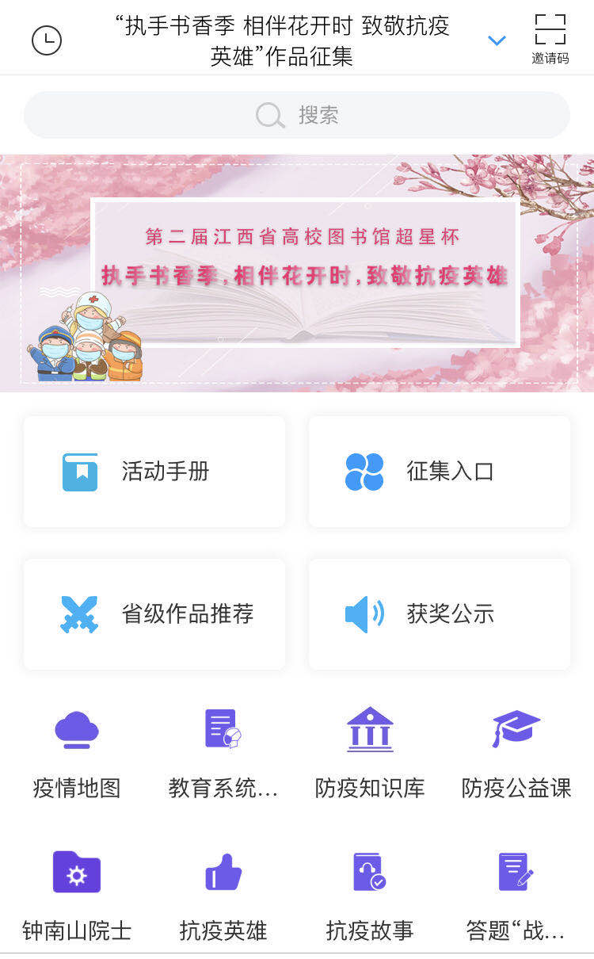
3.在相应学校的版块中，点击右上角“写话题”按钮，进入话题写作界面后，即可上传本人作品。（标题格式：班级+姓名+作品名称）。
4.每所参赛高校选出1名指导老师，负责组织该校学生参赛。
三、作品要求：
1.内容必须与致敬抗疫英雄这一主题相关，格调健康向上、思想性强，展现当代大学生的优秀精神面貌。
2.三种形式的作品（文章、朗诵、绘画）要求：
文章：每篇不低于200字；
朗诵：每篇上传音频时间控制在3分钟以内，文体不限；
绘画：形式不限，油画、水彩画、铅笔画等，需附上简短文字说明。
3.必须是未公开发表的原创作品，严禁抄袭，一经发现，取消参评资格。
4.对所有参赛作品，主办方拥有使用权。
备注：每位参赛者每类作品限参与一次（评选组织奖时，每位参赛者每类作品最多计1次）。

四、比赛评选规则
（一）校级赛评分：各校可参考省级赛评分标准
每所高校选出本校作品中文章、朗诵、绘画各1个作品，提交参加省级总决赛。
（二）省级赛评分：评审团评分（满分95分）+点赞分（按点赞数*0.05计算，最高5分）。其中，评审团评分打分精确至小数点1位，具体评分标准如下：
文章评分标准
主题 | 切合题意，思想健康 | 40
文章内容 | 内容充实，中心突出，条理清楚 | 30
感情 | 感情真切，打动人 | 30

朗诵评分标准
主题 | 切合题意，思想健康 | 40
朗诵技巧 | 吐字清晰，声音洪亮，能够准确把握节奏和韵律 | 30
感情 | 能恰如其分地表达作品内涵，声情并茂，富有韵味和表现力，能让听众产生共鸣 | 30

绘画评分标准
主题 | 切合题意，思想健康 | 40
绘画水平 | 画面设计，色彩处理，绘画技巧 | 30
感情 | 具有表现力，能让观众产生共鸣 | 30
- 奖项设置
三种形式的作品（文章、朗诵、绘画）各设置：
一等奖1名：荣誉证书及超星10寸阅读本
二等奖3名：荣誉证书及超星6寸阅读本
三等级5名：荣誉证书及米家手机照片打印机
组织奖6名：参加此次活动有效作品数量最多的前6所高校获得此奖项并给单位颁发奖牌。
最佳指导老师奖6名： 荣誉证书及美的微波炉（组织奖所在单位的指导老师）。
六、联系方式
江西省高校图工委秘书处: 邱 筇 15979097628
江西超星信息技术有限公司：蒋雯萱 15170434936
指导老师交流QQ群： 867745562

附件2：参赛单位报名表
参赛单位 | 指导老师 | 指导老师联系方式
（参赛单位于4月7日前将报名表发送至邮箱：3609134@qq.com）

